Сказочный огород

Дошкольный возраст самое время стать первооткрывателями и исследователям этого огромного мира. Мы взрослые на этом этапе главные помощники. Ведь именно от нашего одобрительного слова, помощи и поддержки во многом зависит, разгорится или нет «искорка интереса» в «пламени открытий».
Каждый год у нас в детском саду между группами проходит конкурс «Огород на окне». Наша средняя группа «Солнышко» с энтузиазмом включилась в работу: не только воспитатели, но и родители проявили смекалку и изобретательность. Родители принесли семена, подали разные идеи.
В этом году мы решили создать сюжет по сказке «Три поросенка». У одного поросенка Наф - Наф был опытно – экспериментальный огород. Наф – Наф показал ребятам. как выглядят семена разных растений, играл в игры «Угадай растение», загадывал загадки, читал стихи, вырастил вместе с детьми овес и пшеницу на ватных дисках, в туалетной бумаге. Дети вместе с поросенком рассматривали семена и корни растений под лупой.

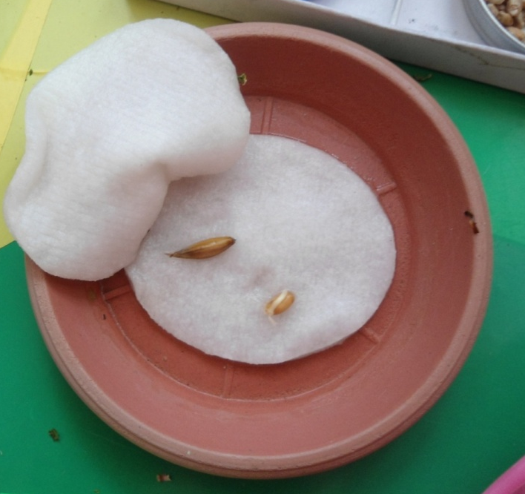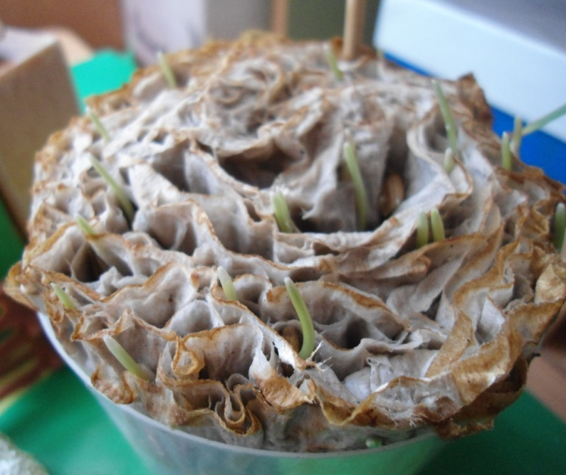
Вторй поросенок Ниф - Ниф проращивал семена растений в земле.
Для сравнения дети посадили семена укропа в землю, глину и песок. В дневнике наблюдения отметили в какой почве лучше прорастают семена.
Очень красивое луковое дерево вырастили ребята с поросенком Ниф - Ниф.
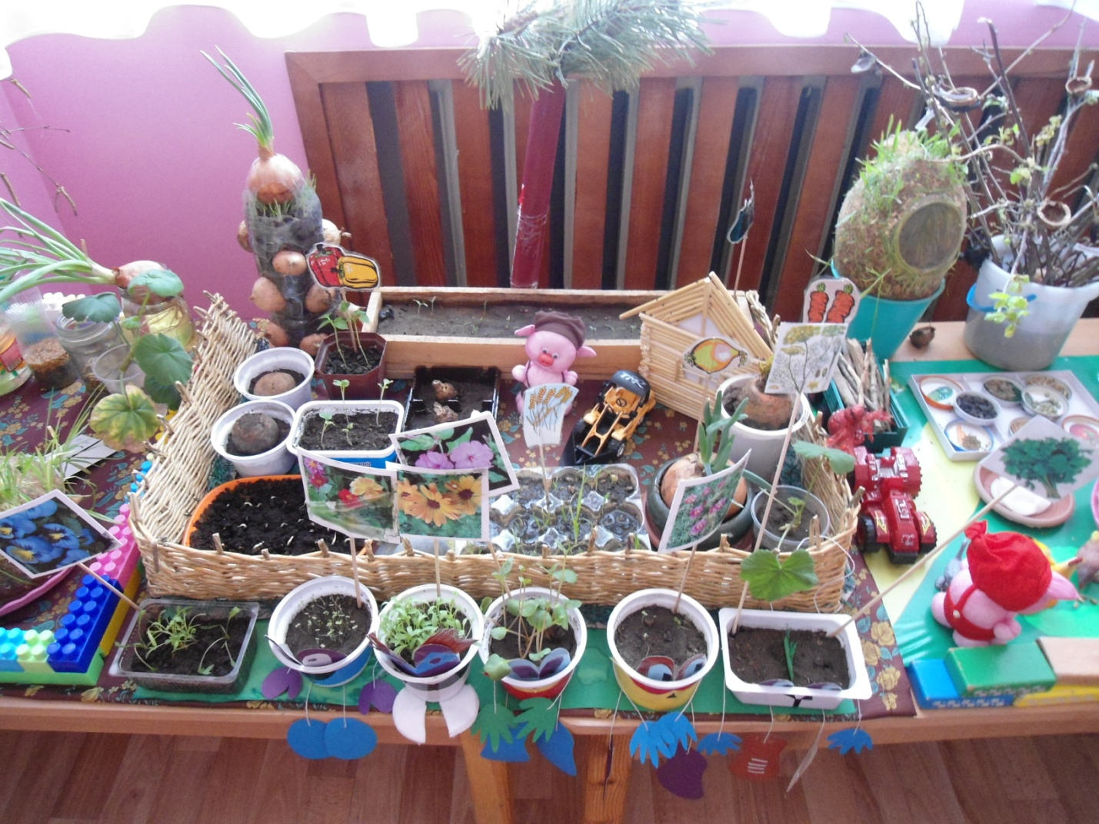
Третий поросенок Нуф - Нуф проращивал семена и корнеплоды в воде. В воде вырастили овес, пшеницу, семечки. Корнеплоды лука, моркови, свеклы проращивал в прозрачных бутылках. Дети через стекло рассматривали их корни, определяли, что в каждый день они увеличиваются.
В огороде поросенка Нуф - Нуф находится озеро, в котором плавают гуси, утки, а вокруг ходят куры и клюют семечки. На дно озера насыпали камушки, ракушки, а по берегу растет «камыш» (овес, отростки хлорофитума).

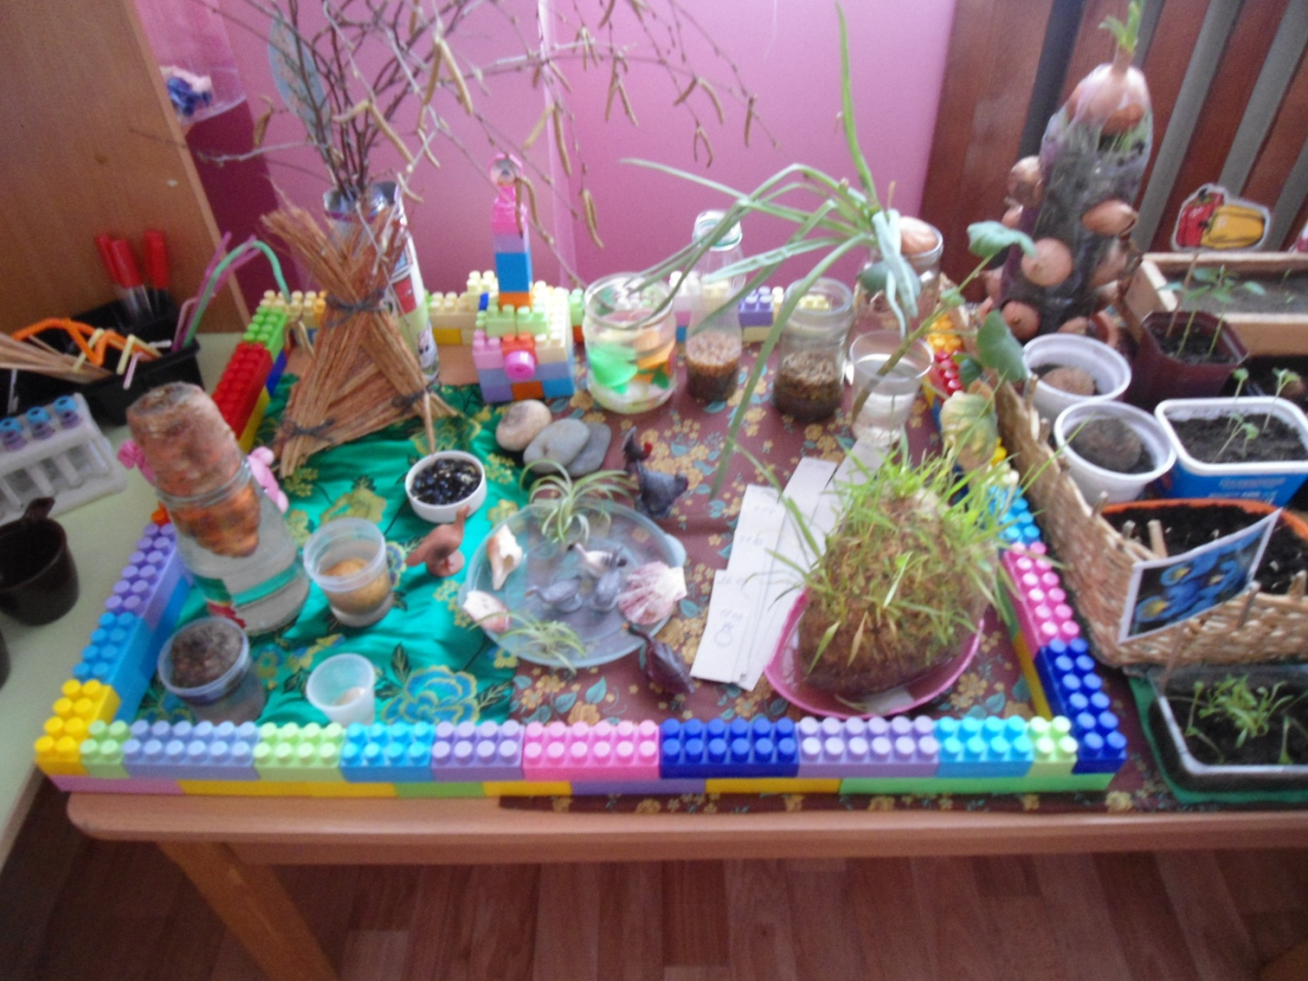
Все готово. Вроде бы красота, все удалось, все растет. Но чего-то не хватает… Мы с родителями решили, что нужно сделать домики для каждого поросенка.
И вот чудо совершилась – получилась законченная композиция!
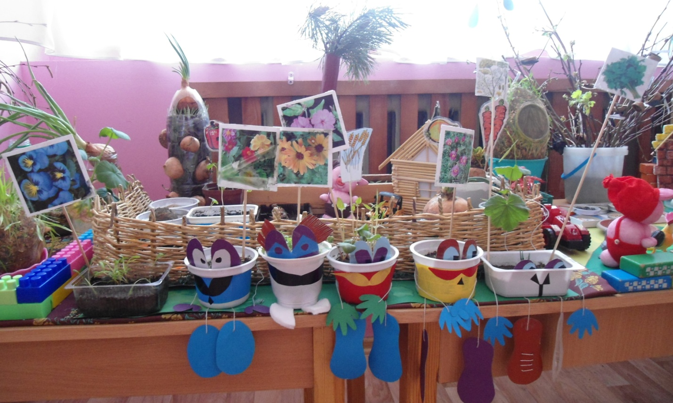
Родители, воспитатели других групп, а главное наши детки восхищались нашим огородом. Малыши ухаживали за растениями по мере сил: поливали, рыхлили почву. Каждый день, приходя в детский сад, бежали к подоконнику и смотрели, что изменилось, измеряли мерками, на сколько подрос лук, чеснок, овес? И главное, наши дети знают, что для благоприятного роста растений нужны тепло, вода. Поэтому над огородом дети повесили солнышко и тучки.
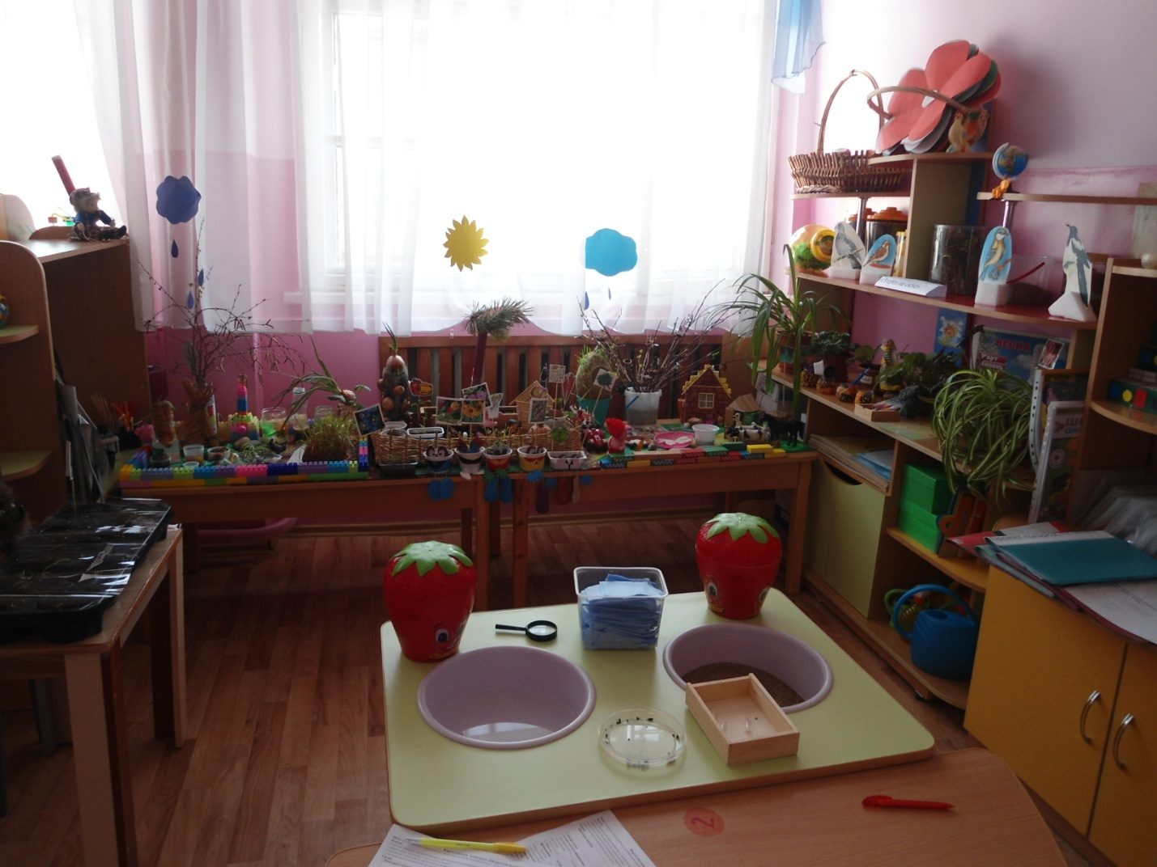
Приятно наблюдать, как дети радуются каждому ростку!
Создание огорода на окне способствует развитию любознательности и наблюдательности у детей, расширяет представления о растениях, как о живых организмах, об условиях, необходимых для роста и развития.
Благодаря нашему огороду, дети научились ценить и уважать свой и чужой труд, беречь растения и ухаживать за ними, узнали, что такое забота и ответственность.

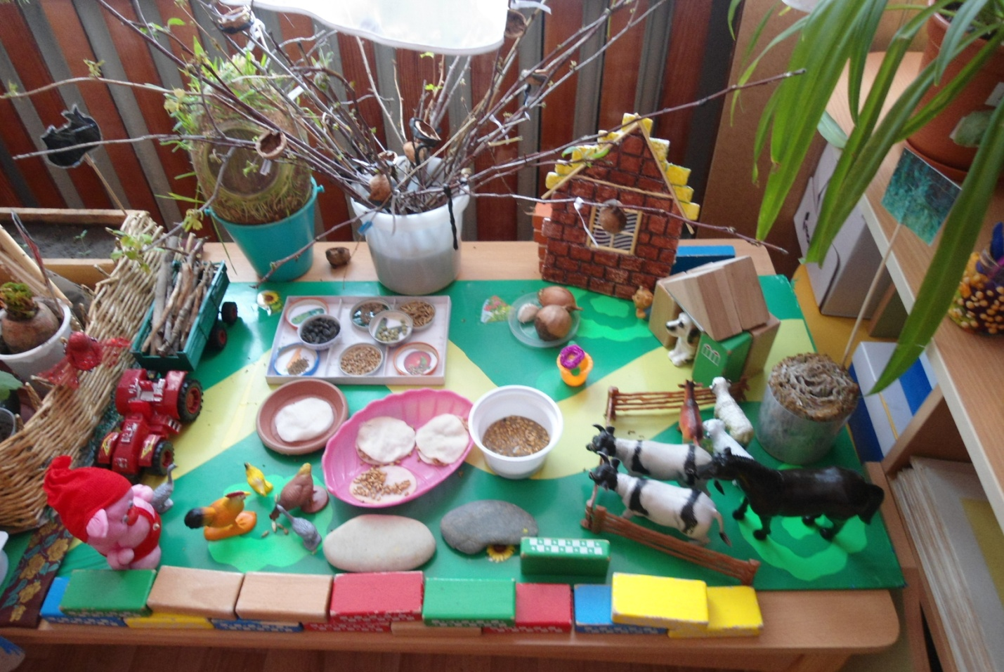

г. Павлодар, ГККП «Ясли – сад №23»
Воспитатели средней группы:
Ордабаева К. Ш.
Сматаева Ж. Е.

